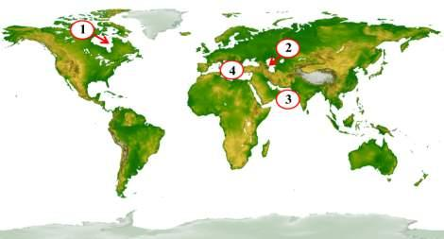Какой цифрой на карте обозначены окраинные моря?

